
HOSPITAL REGIONAL DO GAMA

UNIDADE DE ANESTESIOLOGIA E GASOTERAPIA

AMBULATÓRIO MULTIPROFISSIONAL DE MEDICINA E ENFERMAGEM PERIOPERATÓRIO
(AMME-HRG)

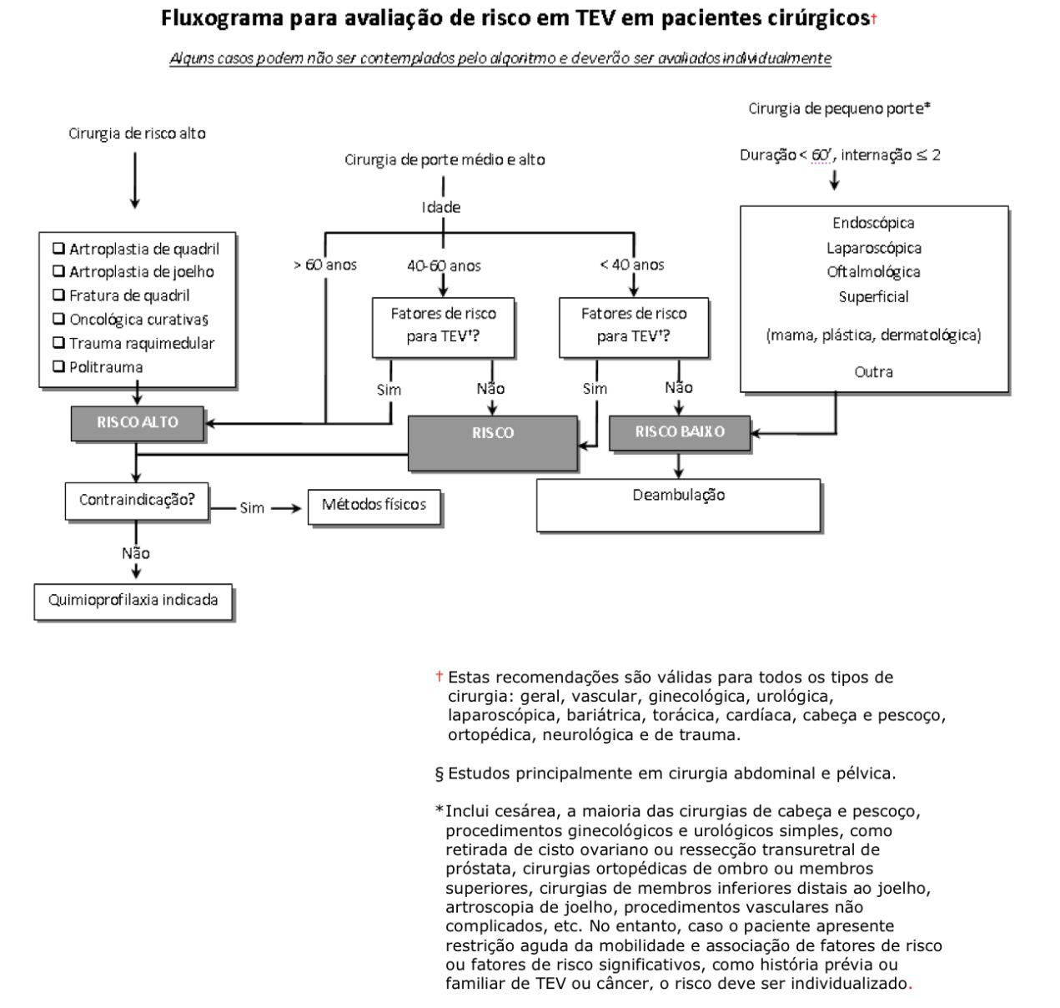
FLUXOGRAMA PARA AVALIAÇÃO DE RISCO PARA TEV E ESQUEMA DE QUIMIOPROFILAXIA

